Занятие по развитию речи в группе9
Тема «Ты картину рассмотри, о себе на фронте расскажи»
Задачи:
-закреплять умение грамматически правильно оформлять свою речь при создании собственных высказываний на заданную тему;
-обогащение словаря детей по теме «День Победы»
-развивать творческое мышление;
-воспитание уважения к памяти героев, чувство благодарности к тем людям, которые воевали за наше счастье, свободу, мир;
-способствовать формированию у детей желания так же защищать свою страну в будущем.
ХОД
1.Предварительная беседа.
-К какому празднику готовится страна?
-Благодаря кому мы заслужили победу?
-Как выглядит солдат, воевавший с фашистами? (очень старенький, слабый, больной)
-Во что они одеты сейчас?
-Как мы узнаем, что это ветеран Великой Отечественной войны? (ордена на груди)
-Много лет тому назад эти дедушки были молодые, отважные, в военной форме, очень красивые. Примерно такие, какими их изобразил художник на картине «Май 45. Берлин. Победа»
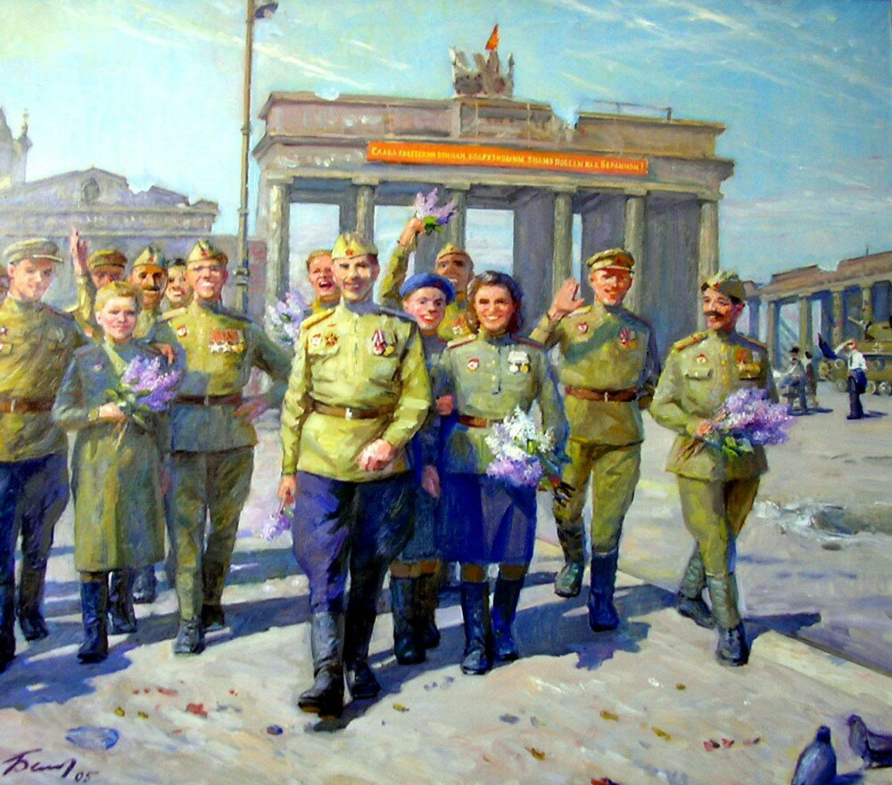
2.Рассматривание картины и беседа по содержанию.
-Кто изображён на картине?
-Что здесь происходит?
-Посмотри, где находятся люди? Что они делают? Что у них в руках?
-Почему решил, что люди радуются победе?
-Хотел быть вместе с этими людьми?
-Кем бы ты хотел быть на картине?
Физкультминутка.
Раз, два -дружно в ногу, Ребёнок марширует на месте в такт.
Три, четыре- твёрже шаг. Можно проиграть ещё раз.
На парад идут солдаты
И чеканят дружно шаг.
3.Рассказы детей.
-Недавно я услышала разговор детей.
Игорёк рассказывал: «Когда я воевал на фронте с фашистами, стрелял из пушки по танкам и самолётам. Фашистский снайпер ранил меня в руку. А в это время неприятельский танк хотел раздавить мою пушку. Я собрал всю силу, одной рукой еле-еле зарядил пушку и выстрелил. Танк я подбил, а фашистские танкисты сдались в плен.»
-Попробуй и ты сочинить про себя рассказ на тему «Я на войне….»
4.Рассказы детей. (Помогите ребёнку разнообразить варианты рассказов)
5.Рассказ о Георгиевской ленточке.
-В последние годы накануне Дня Победы в России проводится акция «Георгиевская ленточка».
Георгиевская лента-это символ России, который напоминает о подвиге солдата в сражениях, это часть награды. Если тебе вручат Георгиевскую ленту, то носи её с гордостью и помни о подвигах солдат, защищавших нашу Родину от врагов. Георгиевскую ленту надо носить на груди, на одежде.
Будь достоин памяти героев!

